HOTEC CL-109
餘氯分析儀操作說明書

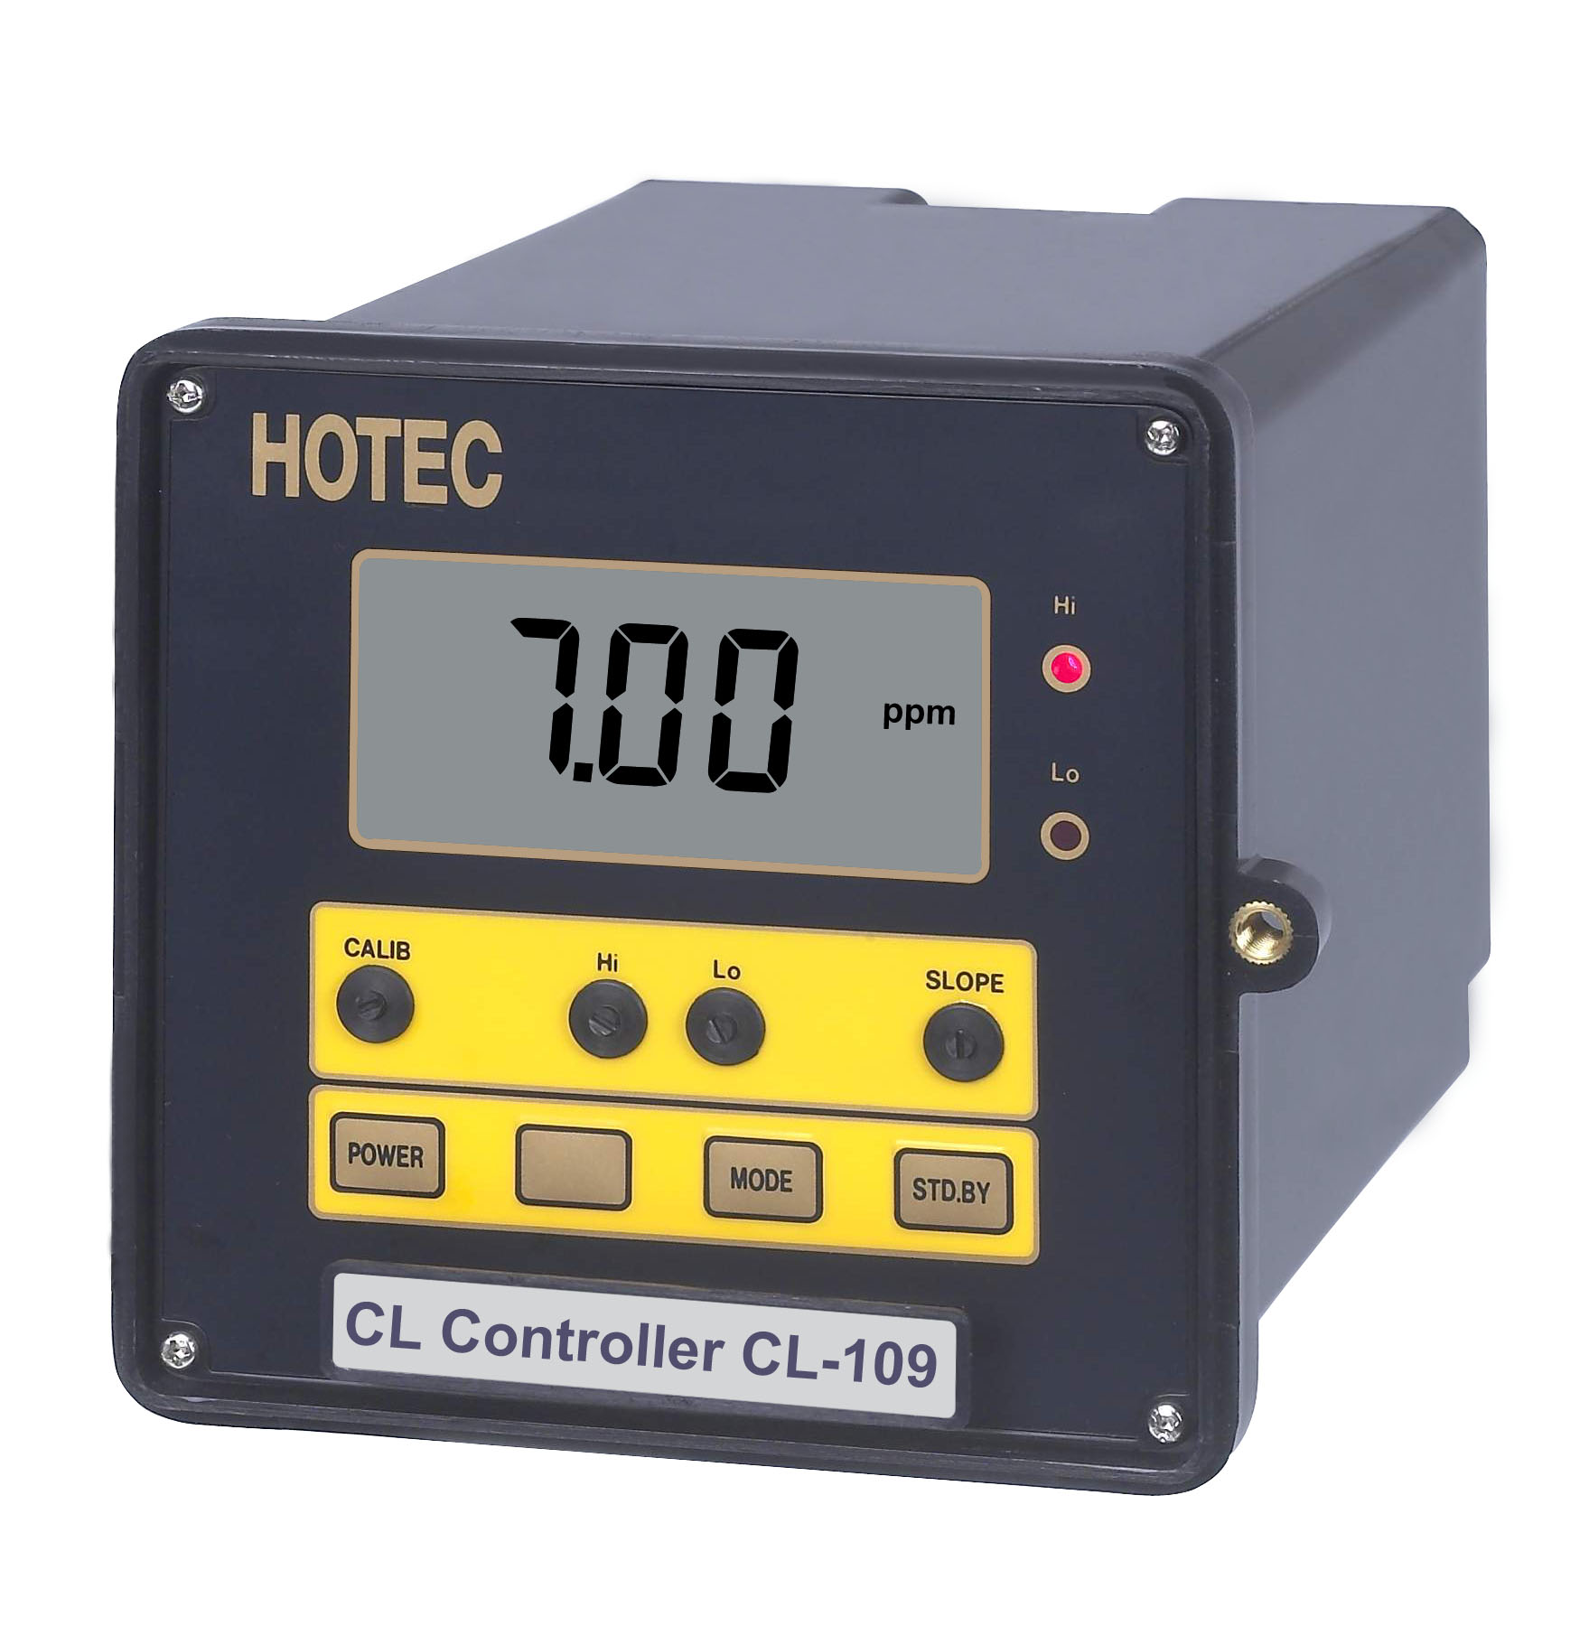

HOTEC INSTRUMENTS CO., LTD
IS0-9001 認證合格廠
使用前注意事項
- 請提供穩定電源。
- 感測器信號線請提供良好的遮蔽,避免和動力線捆綁一起。
- 感測器信號線直接接到儀器後面端子排【避免由動力控制盤內的端子排轉接】。
- 儀器電源必須單獨,尤其不能和變頻器電源並接,並且必須遠離變頻器。
- 錯誤的接線將導致儀器故障及觸電,請熟讀操作說明書後再自行安裝。
- 背面接地點(E點)必須確實接好(如圖說明)。
- 當電源是二相(2ψ)AC220V時,請注意火線,以避免干擾。
- Relay接觸點最大電流是(AC 110V,220V時為2A/AC) 超過時必須外加耐大電流之繼電
繼電器(Power relay)。
9. 控制器安裝現場必須選擇通風良好,避免陽光直射。

參考電器圖如下
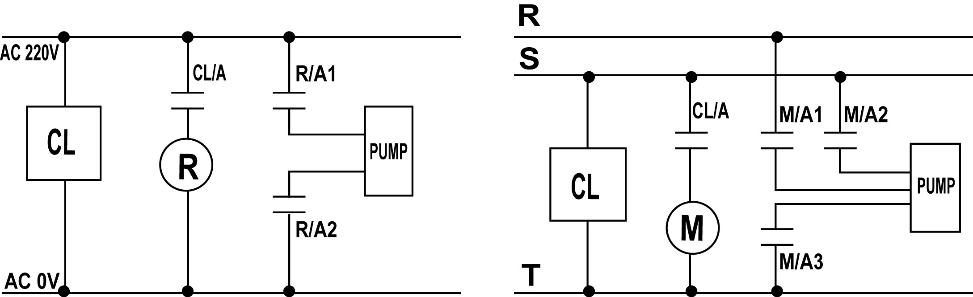

R: Power Relay.
M: Magnetic.
CL/A: Relay a contact.
R/A1,R/A2: Power Relay a contact.
M/A1,M/A2,M/A3: Magnetic a contact.

1
殘餘氯控制器操作說明
一.殘餘氯控制器介紹
1.HOTEC 殘餘氯控制器為國人自行研發設計之精密控制器，可適 用於任何場合，採用較大型LCD液晶顯示 ( 0.8”) 可耐溫至90℃不變黑。

2.HOTEC 殘餘氯電極 , 採用內置玻璃珠來做自動清洗 , 因為殘餘氯電極本身內含有銅及白金電極兩個部份, 而銅電極會產生氧化膜因而影響偵測值,所以必須使用玻璃珠方式來自動清洗,去除電極所附著之氧化膜使電極可以穩定的提供準確數值。

適用於各種場合，如冷卻水、自來水、游泳池及工業各製程。

PS：殘餘氯控制器主機本公司提供一年之品質保證。

二.玻璃珠自清電極和一般薄膜式電極比較表

玻璃珠自清電極（銅+白金） | 一般薄膜式電極（銀+黃金）
耗材少 | 耗材多（時常更換電解液及薄膜）
反應速度快 | 反應速度慢
測值穩定 | 測值不穩定
玻璃珠自動清洗,不必時常校正 | 要時常校正
價格便宜 | 價格昂貴

三.訂購編號

A | 殘餘氯控制器主機（HI/LO）-------------------------------------------(CL-109)
B | 殘餘氯傳輸------------------------------------------------------------------(CL-109T)
C | 殘餘氯電極------------------------------------------------------------------（CL-109S）
D | 殘餘氯銅電極---------------------------------------------------------------(CL-CU)
E | 殘餘氯白金電極------------------------------------------------------------(CL-PT)
F | 殘餘氯電極玻璃珠---------------------------------------------------------(CL-G)

2
四.使用前安裝程序
A.核對配件是否齊全。
B.安裝組合電極。
C.安裝控制器。
D.連接電極線,訊號線。
E.連接加藥機,電磁閥。
F.確定操作範圍,接上電源。
G.設定控制區。
伍.規格
A.CL-109
Model | CL-109
Range | 0-20.00ppm or 0-2.000ppm
Resolution | 1 Digit
Display | 3 1/2 0.8”LCD
Operation Temperature | 0-65℃
Control Action | Two relay on/off HI/LO
Current Output | 4 to 20 mA Isolated max. load 1kΩ
Current On Contact | 220V/AC 3A,110V/AC 1.5A
Control Limit | HI/LO
Set Point | 2
Cut out Dimension | 135mm*135mm*182mm（H*W*D）
Weights | 1.45Kg
Enclosure | IP65

B.CL-109S
型 號(Model) | CL-109S
測試範圍(Range) | 0.0to 20.00 ppm
pH 範圍(Operation pH range) | pH:5 to 8
壓力補償(Press Compensation) | 0.1% per bar
水樣流速(Sample water volume) | 50L/h at 100 mbar
壓力範圍(Operation pressure) | Max. 10 bar
零點電流(Current output with  Chlorine-free water) | Approx. 15uA
電極常數(Cell constant) | Approx. 35uA per ppm-Cl₂
自動清洗(Auto clearing) | Rotating glass ball
電極材質(Material) | Pt/Copper or Ag

3
六.面板說明
A:型號 HOTEC CL-109

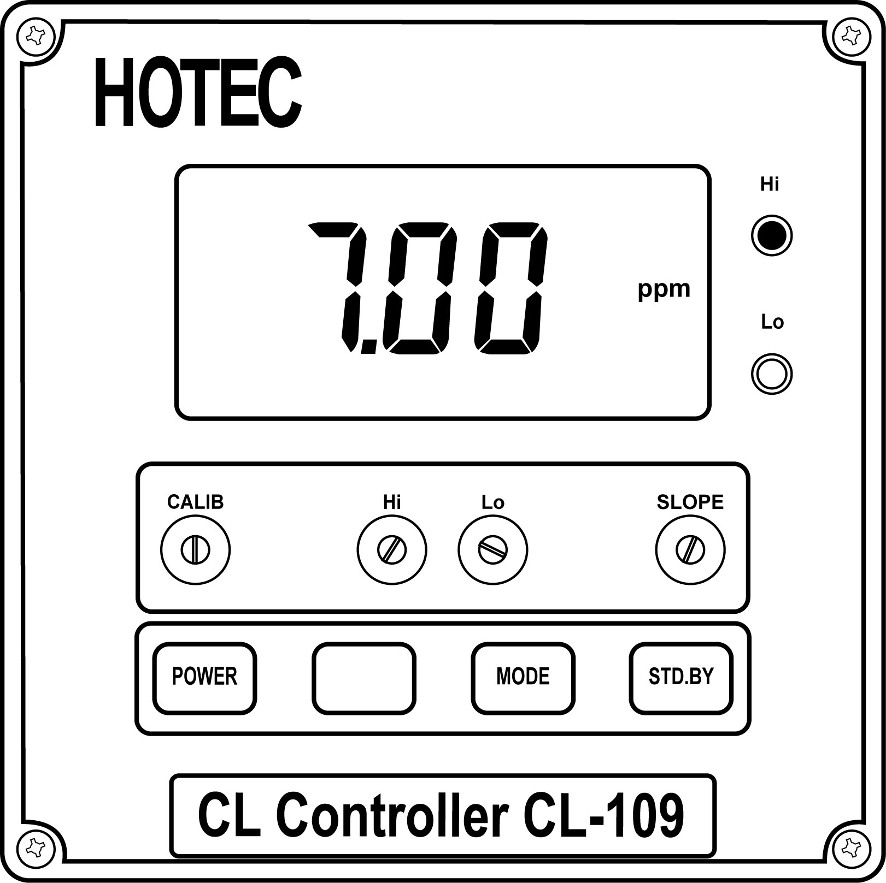

B.旋鈕按鍵功能說明
POWER鍵： | 電源開關(ON,OFF)。
STDBY鍵： | 繼電器（Relay）電源釋能開關。
MODE 鍵： | 功能選擇開關，按MODE鍵則設定順序如下。  CL-READ→Lo→Hi→CL-READ
CALIB.旋鈕： | 零點調整鈕（歸零用）。
SLOPE.旋鈕： | 斜率調整鈕（比對校正）。
Hi/Lo旋鈕： | 高低點設定旋鈕。
Hi/Lo指示燈LED： | 表示高低 REALY動作指示燈。

4
七.安裝方式
A:主機安裝
在配電箱（盤）之板面預留一個135x135（mm）的孔,將控制器主機從面板前放
入,再裝上下兩片固定架（用螺絲鎖緊即可）。

B:控制器後板接線圖及說明【CL-109+CL-109T】
GLASS | 接CL-109T傳輸器【OUT】。
REF | 接CL-109T傳輸器【GND】。
T | X
T1 | X
DC+12V | 接CL-109T傳輸器【+12V】。
DC-12V | X
mA+ ,mA- | 4-20mA輸出,外接紀錄器及電腦連線紀錄。
HI-COM , HI-NO | 高點警報ON/OFF輸出。
LO-COM, LO-NO | 低點警報ON/OFF輸出。
AC-220  AC-110V  AC-0V | AC POWER 220V輸入。
AC-220  AC-110V  AC-0V | AC POWER 110V 輸入,接0V,110V。
AC-220  AC-110V  AC-0V | AC POWER 0V 輸入。
E | 接大地用

5

C:餘氯傳輸器及餘氯電極接線圖及說明【CL-109T+CL-109S】
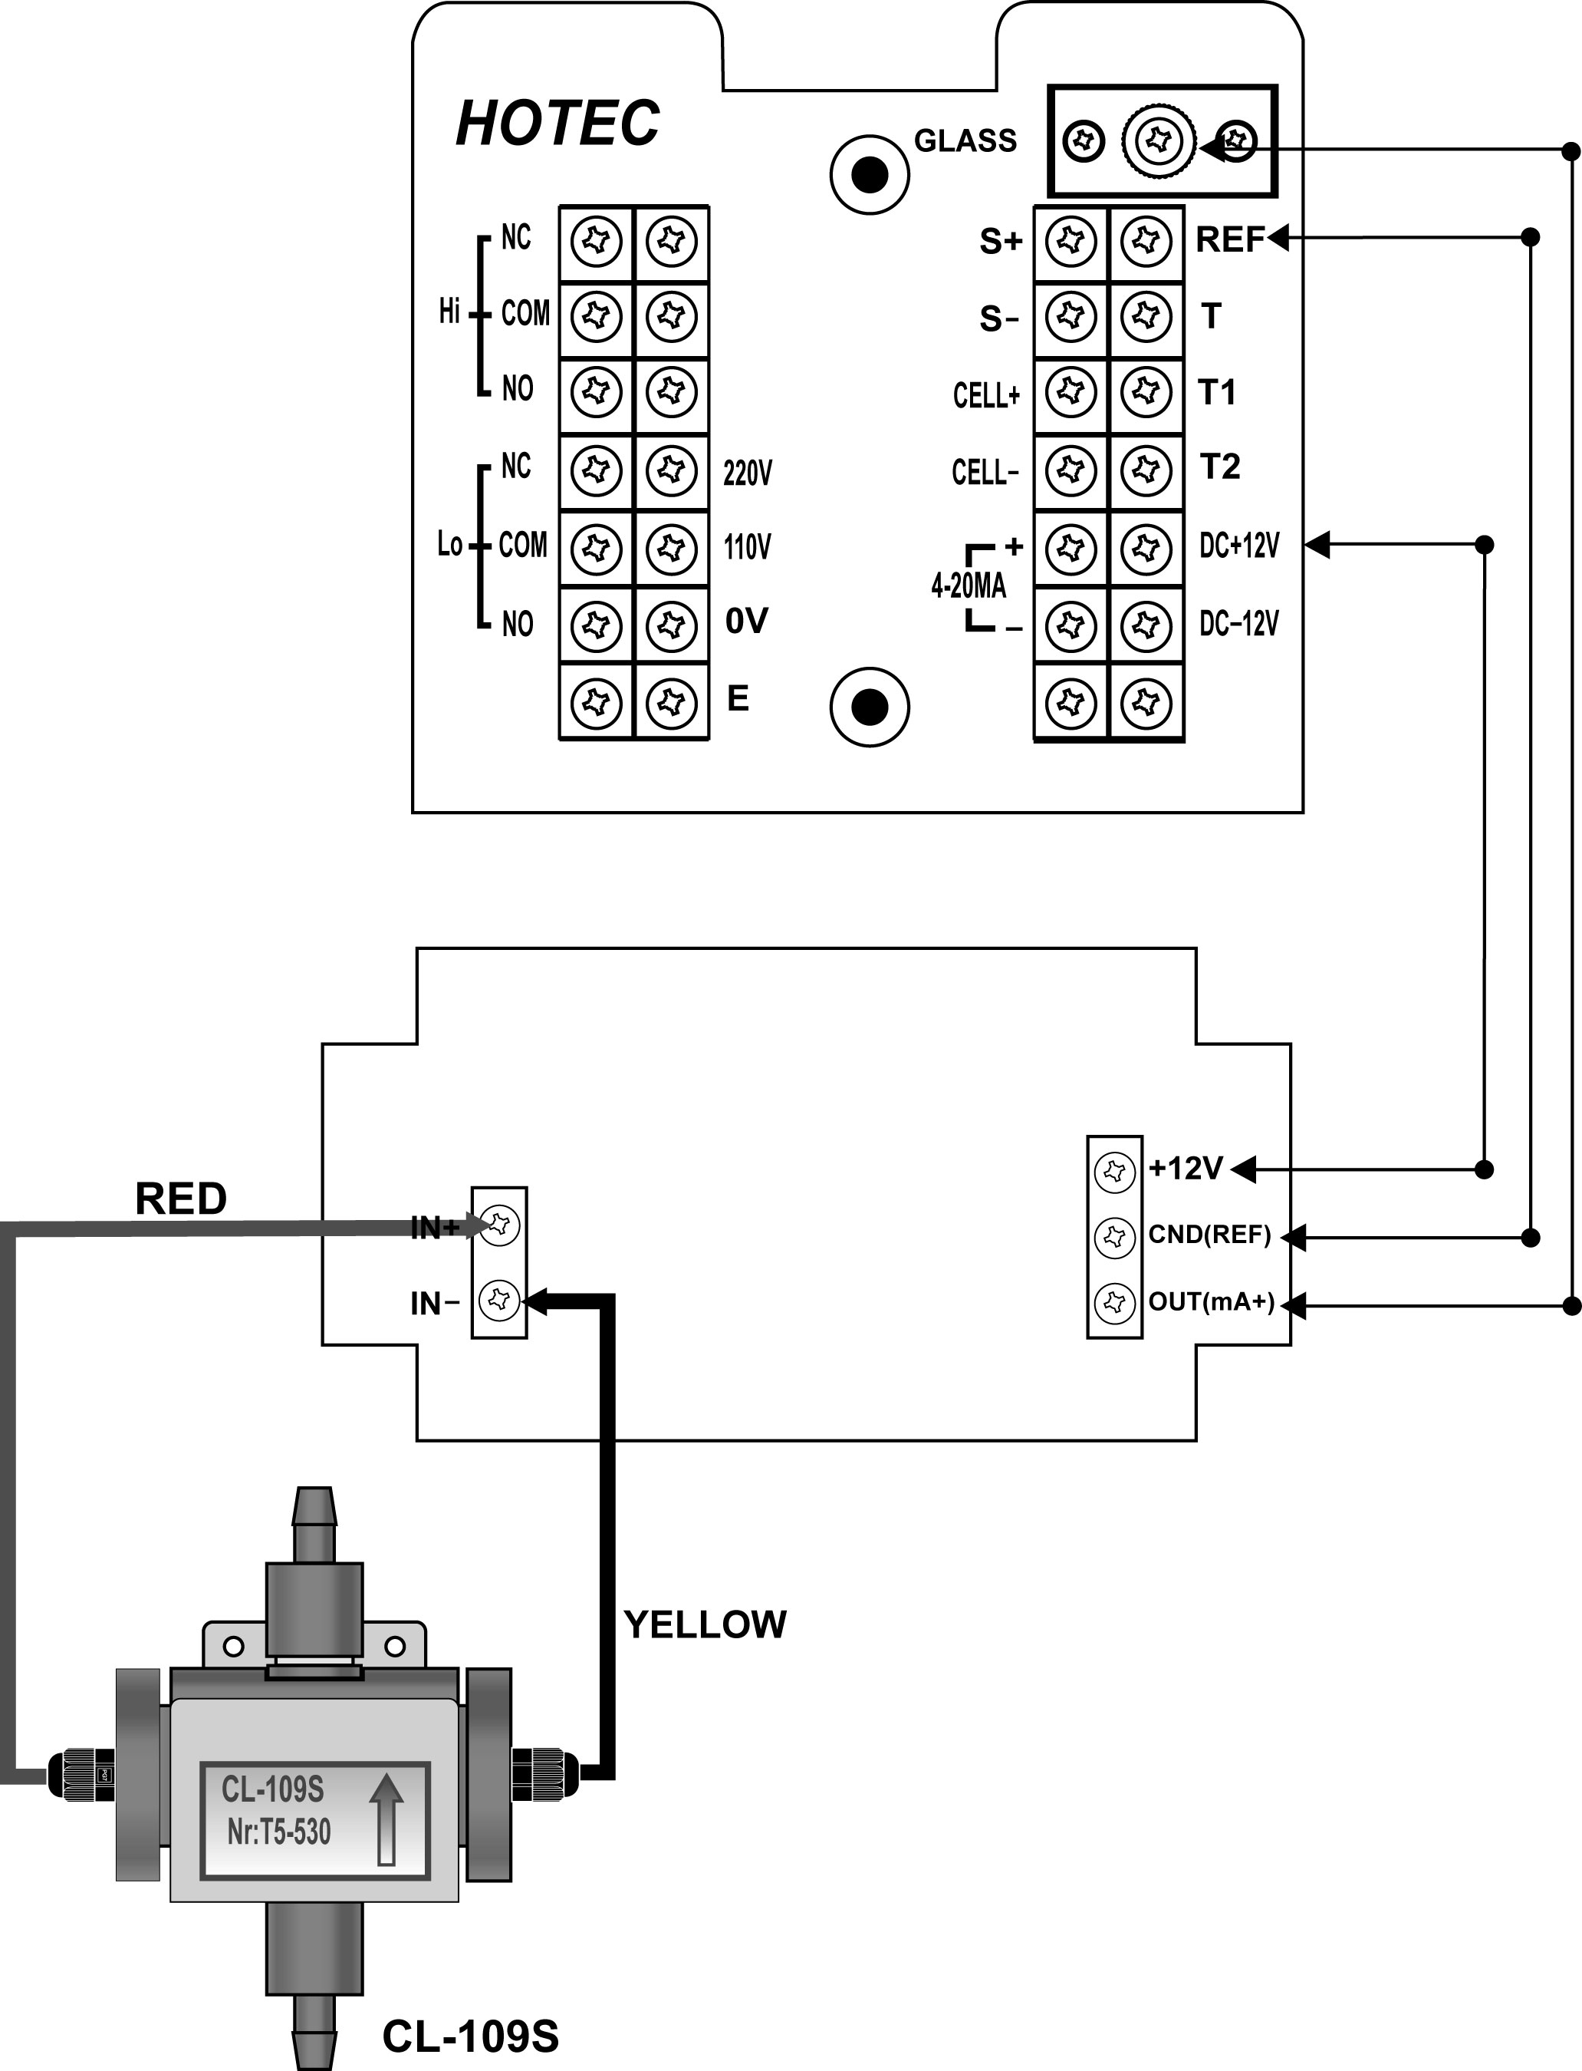

6
八.校正
A:零點校正
1.將殘餘氯電極接至傳輸器 CL-109T 之紅線及黃線解開後 (OPEN)
2. 調整 CL-109 控制器 CALIB 旋鈕歸零。
B:斜率校正
1. 殘餘氯電極接至傳輸器 CL-109T之紅線及黃線接回原接點。
2. 取樣品使用分光比色計,比對,調整【SLOPE】旋鈕,調至比色之
值即可。
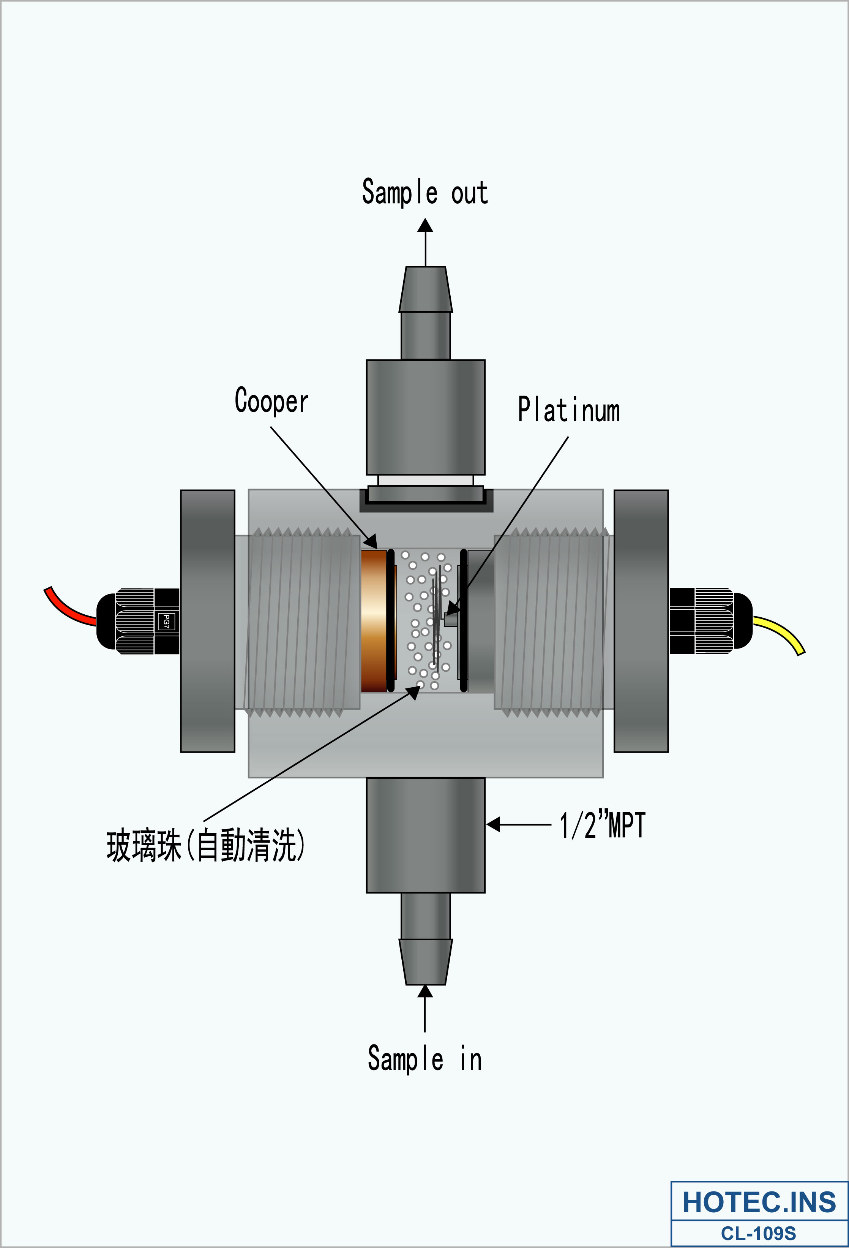
C.餘氯電極架構圖【CL-109】

7
C.餘氯電極+PH電極管路架構圖【CL-109S+PH】
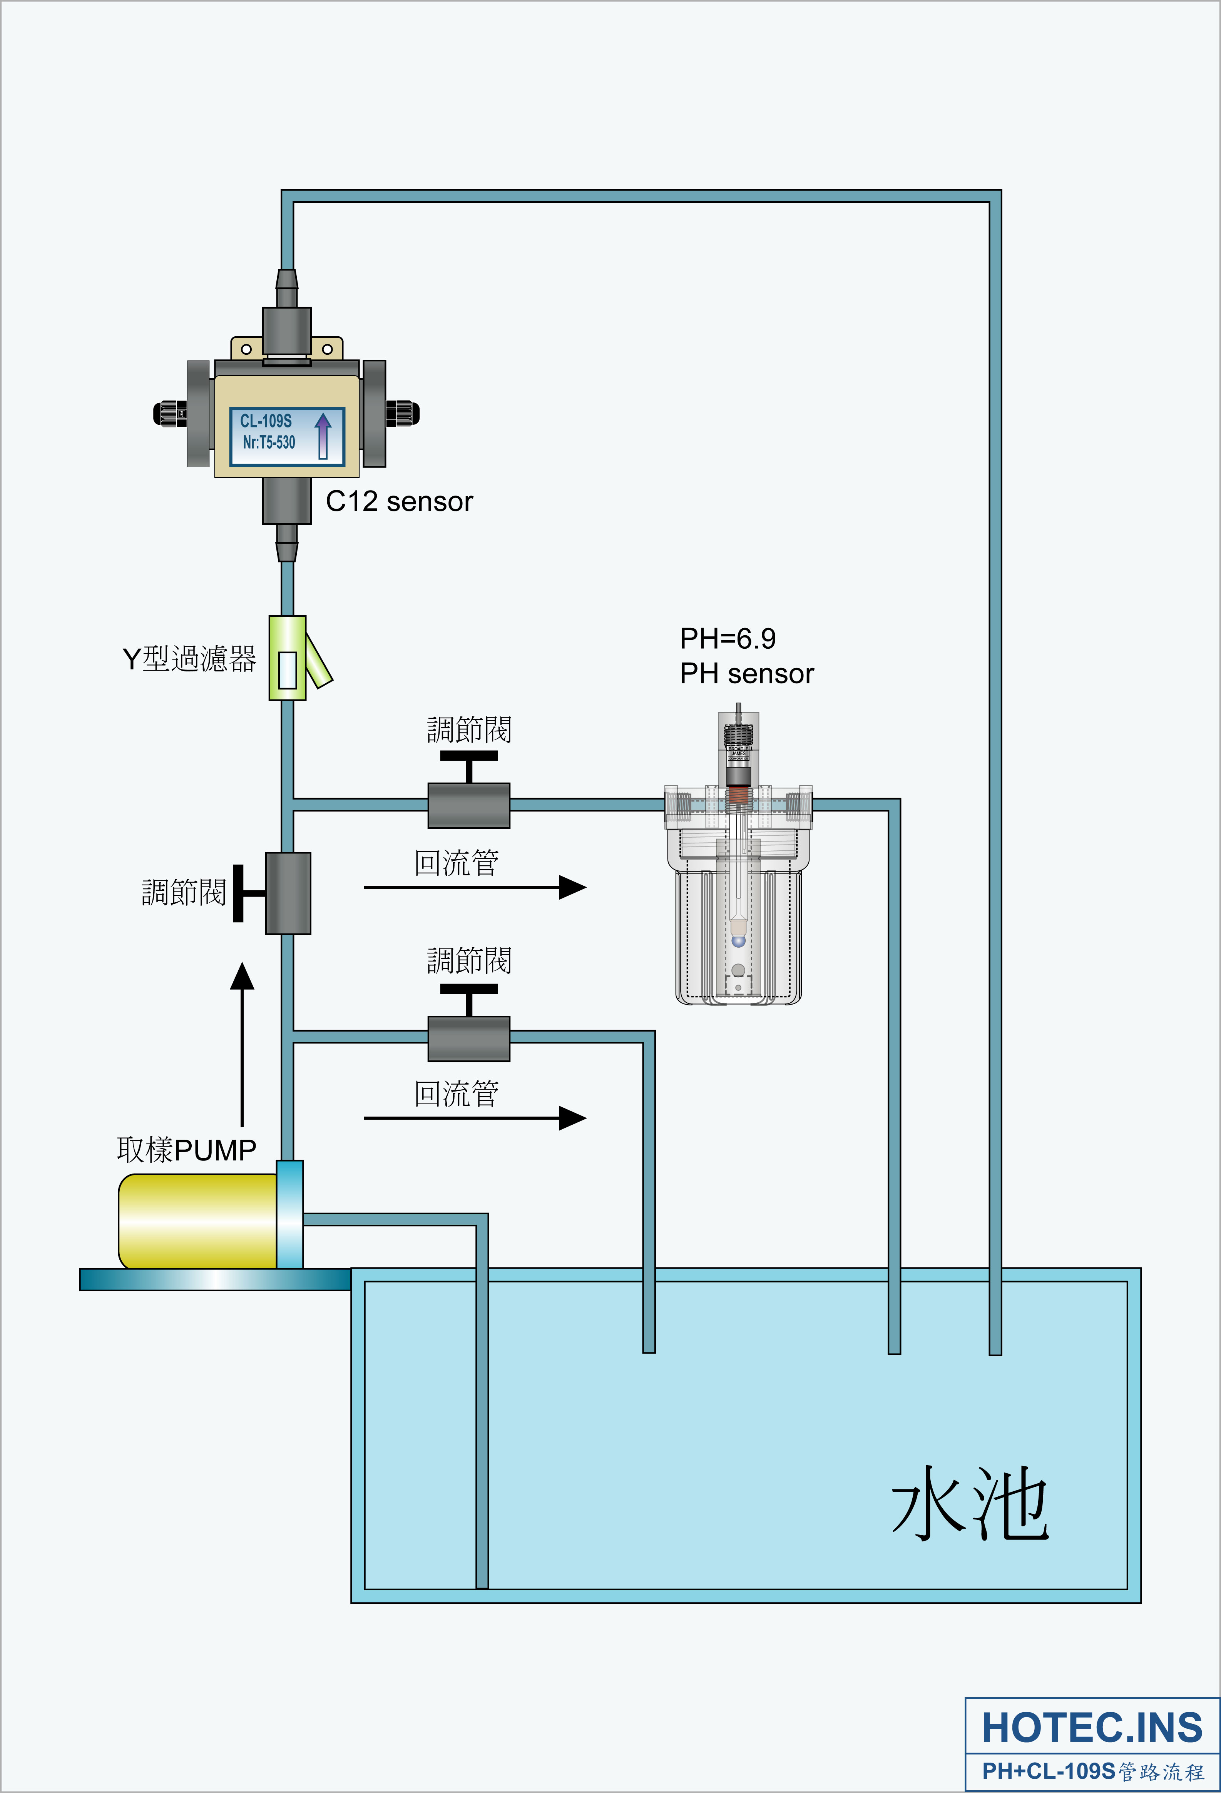

8

